

**Ingeniería De Software**

Docente: Paola Denis Manrique Peña

Alumnos

Brandon Tadeo Castillo Martínez

Carlos Gabriel Vazquez Velez

Angel Johnattan Gil Herrera

30/08/2024

Contenido

1.- Introducción 2

2.- Objetivo General 2

3. Cronograma en Monday 3

4.- Diseño Colores 3

5.- Logo 3

6.- Diagrama casos de uso 3

7.- Plantillas Coleman 4

28/08/2024

1.- Introducción

Esta es la documentación de nuestro proyecto, en el cual desarrollaremos una aplicación web para automatización de la gestión de un negocio de panadería. El objetivo principal de esta aplicación es automatizar y mejorar tiempos y el control de las operaciones diarias, garantizando una administración eficiente de la información.

El desarrollo de la aplicación abarcará varios aspectos cruciales que aseguraran su éxito, tales como la definición clara de los objetivos del sistema, el diseño visual, que incluirá una paleta de colores coherente con la identidad del negocio, el diseño del logo, y la planificación detallada de las fases de desarrollo a través de un cronograma.

Además, la documentación incluirá casos de uso, los cuales describirán de forma detallada cómo los usuarios interactuarán con la aplicación y las diferentes alternativas que tendrán para realizar sus tareas, ya sea a través de accesos directos o procesos más detallados. Estos casos de uso son fundamentales para entender las funcionalidades del sistema desde la perspectiva del usuario y garantizar que todas las necesidades del negocio estén cubiertas.

El sistema incluirá módulos para gestionar la producción, las ventas, los pedidos y la parte financiera del negocio, permitiendo que el gerente tenga un control completo y simplificado de las operaciones. La aplicación será diseñada pensando en la usabilidad y en ofrecer una experiencia intuitiva tanto para el personal administrativo como para otros usuarios clave.

En resumen, esta documentación proporcionará una guía completa sobre cómo se desarrollará la aplicación, los componentes técnicos y visuales que se integrarán, y las metodologías de trabajo que se emplearán para garantizar una implementación exitosa.

# 2.- Objetivo General

¿Qué?

Desarrollar una aplicación web la cual permita a la panadería a resolver problemas lógicos de manera eficiente, sin margen de error y genere un registro para comprobar mejoras o defectos del aplicativo o trabajo manual.

¿Para qué?

Con el fin de optimizar y mejorar ventas, y tiempos además de dar a conocer las posibles pérdidas de producto o materia prima para la realización del trabajo.

¿Cómo?

Implementando un aplicativo web que gestione tiempos, ventas y perdidas basados en costos y prácticas de producción actuales.

¿Cuándo?

Seria implementado aproximadamente el 9 de diciembre del 2024

# 3. Cronograma en Monday

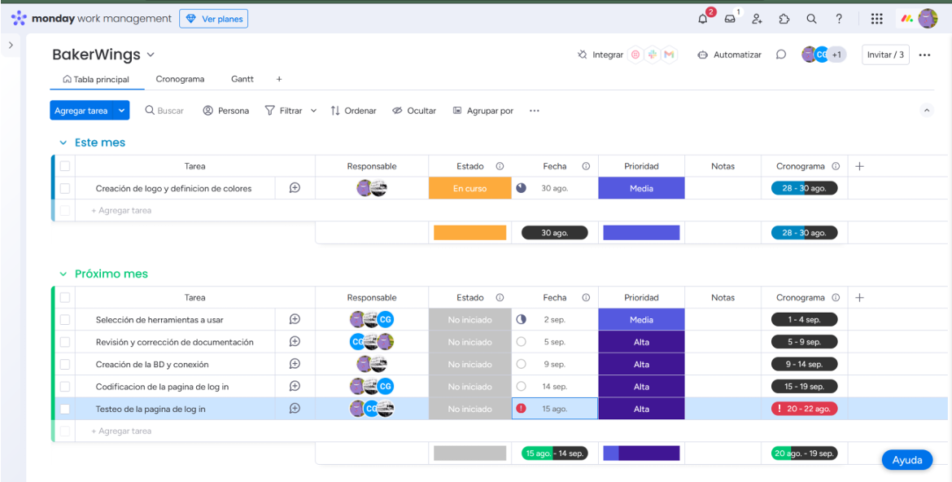

# 4.- Diseño Colores

Blanco, crema y cafes con tonos derivantes

¿Porque?

Ya que estos colores son los que son pensados a la hora de comer pan, el blanco crema sirve para representar la vainilla la cual es el endulzante mas comun en los panes y el color café, pues es el color del café con el que acompaña al pan a la hora de desayunar.

# 5.- Logo



# 6.- Diagrama casos de uso

|  |  |
| --- | --- |
| Nombre CU | Descripción detallada |
| CU01 Gestión de usuarios | Este caso de uso se usa para hacer la gestión de los usuarios dentro de una BD la cual sirve para almacenar los datos de los empleados de la tienda. |
| CU02 Iniciar sesión | Este caso de uso será una plantilla la cual se usará para entrar a la cuenta haciendo posible la operatividad del aplicativo |
| CU03 Alta de empleados | Aquí se hará los insert para meter nuevos empleados a las tablas de la BD |
| CU04 Baja de empleados | Aquí se hará los delete para eliminar empleados existentes en las tablas de la BD |
| CU05 Modificar empleado | Aquí se modificarán los datos del empleado |
| CU06 Buscar empleado | Aquí se harán querys capaces de hacer búsquedas de empleados. |



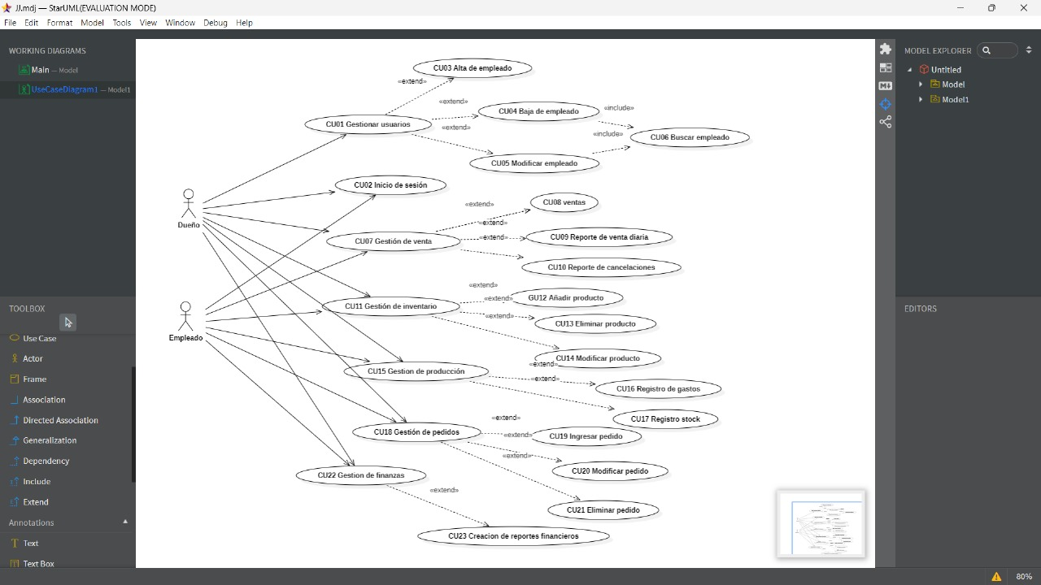

# 7.- Plantillas casos de uso

CU01

|  |
| --- |
| Caso de uso: Gestión de usuarios  Actor: Dueño  Descripción: Gestionar a los usuarios dentro de una base de datos la cual sirve para almacenar los datos de los empleados de la panadería.  Precondiciones: el dueño debe tener la aplicación en su dispositivo a utilizar, además de tener su id usuario y contraseña para poder ingresarse al sistema como administrador |
| Flujo de eventos |
| |  |  | | --- | --- | | Acción del actor | Acción del sistema | |
| Flujo básico |
| |  |  | | --- | --- | | 1. Pulsa el botón de <<gestionar usuario>>   3. El dueño ingresa su id y contraseña  5. obtiene acceso al sistema | 1. Solicita id y contraseña del dueño   4. Se comprueba en la base de datos que el usuario y contraseña ingresada sean correspondientes al dueño del negocio  6. La pantalla muestra las opciones que tiene para gestionar la a los trabajadores con 3 botones, dar de alta, modificar y dar de baja en el sistema | |
| Flujo alterno |
| |  |  | | --- | --- | | Alternativa 1  Evento 2: Teclea su id  Evento 3: oprime entrar  Alternativa 2  Evento 2: Teclea su contraseña  Evento 3: oprime <<Ingresar>>  Alternativo 3  Evento 2: teclea id y contraseña incorrectos  Eventos 3 oprime <<Ingresar>> | Evento 4: Despliega mensaje: “Falta de contraseña”  Evento 4: Despliegue mensaje: “falta teclear id”  Evento 4 Despliegue el mensaje: “Su id y/o contraseña es incorrecto” | |
| Pos condiciones  Si en el paso 3 se ingresa bien entra en la ventana de gestión de usuario y finaliza el caso de uso  El caso de uso acaba en caso de cerrar la ventana |

Cu02

|  |
| --- |
| Caso de uso: Iniciar sesión  Actor: Dueño y empleado  Descripción  Precondiciones |
| Flujo de eventos |
| |  |  | | --- | --- | | Acción del actor | Acción del sistema | |
| Flujo básico |
| |  |  | | --- | --- | | 1. Teclee id y contraseña | 1. Solicita id y contraseña al usuario | | 1. Oprime <<Ingresar>> | 4. Comprueba que el id y contraseña del usuario sean validos comparándolas con la tabla de usuarios se activaran las operaciones a las que este pueda tener acceso. | | 5. obtiene acceso al sistema | 6. Muestra el menú inicial  7. finaliza caso de uso | |
| Flujo alterno |
| |  |  | | --- | --- | | Alternativa 1  Evento 2: Teclea su id  Evento 3: oprime entrar  Alternativa 2  Evento 2: Teclea su contraseña  Evento 3: oprime <<Ingresar>>  Alternativo 3  Evento 2: teclea id y contraseña incorrectos  Eventos 3 oprime <<Ingresar>>  Alternativa 4  Evento 2: Teclee id y contraseña inexistentes  Evento 3: Oprime <<Ingresar>> | Evento 4: Despliega mensaje: “Falta de contraseña”  Evento 4: Despliegue mensaje: “falta teclear id”  Evento 4 Despliegue el mensaje: “Su id y/o contraseña es incorrecto”  Evento 4: despliega mensaje “Su id y/o contraseña no existe” | |
| Pos condiciones  Si en el evento 2 el usuario teclea id y contraseña que no se encuentra registrados en la tabla “usuario” en la base de datos el caso de uso finaliza  El caso de uso finaliza si el usuario oprime cerrar ventana en la página de ingresar usuarios  El caso de uso finaliza normalmente cuando el usuario tiene acceso al sistema y puede observar el menú principal |

Cu03

|  |
| --- |
| Caso de uso: Alta de empleados  Actor: Dueño  Descripción: Aquí se hará los insert para meter nuevos empleados a las tablas de la BD  Precondiciones: el dueño dará de alta a los empleados con los datos del nuevo empleado como su email, su nombre, sus apellidos y su número de telefono así para poder registrar al nuevo empleado |
| Flujo de eventos |
| |  |  | | --- | --- | | Acción del actor | Acción del sistema | |
| Flujo básico |
| |  |  | | --- | --- | | 2. Ingresa los datos del nuevo empleado  3. Oprime el botón de <<aceptar>> | 1. Solicita el nombre, apellidos, teléfono y el email 2. Se almacena la información en la base de datos de la tabla usuarios | |
| Flujo alterno |
| |  |  | | --- | --- | |  |  | |
| Pos condiciones |

Cu04

|  |
| --- |
| Caso de uso: Baja de empleados  Actor: Dueño  Descripción: El dueño eliminara al empleado cuando renuncie y se eliminaran en la tabla de usuarios de la base de datos  Precondiciones: |
| Flujo de eventos |
| |  |  | | --- | --- | | Acción del actor | Acción del sistema | |
| Flujo básico |
| |  |  | | --- | --- | | 1. Ingresa el id del empleado a eliminar   5.- Oprime el botón de <<aceptar>> | 1. Solicita el id del empleado a eliminar   3.- se hace la búsqueda en la tabla correspondiente de la base de datos  4.- la página rellenara automáticamente los campos de texto con el nombre y apellido del empleado a dar de baja  6.- Mostrara una ventana con el mensaje “Empleado dado de baja” | |
| Flujo alterno |
| |  |  | | --- | --- | |  |  | |
| Pos condiciones |

Cu05

|  |
| --- |
| Caso de uso: Modificar empleados  Actor: Dueño  Descripción: Aquí se modificarán los datos del empleado  Precondiciones |
| Flujo de eventos |
| |  |  | | --- | --- | | Acción del actor | Acción del sistema | |
| Flujo básico |
| |  |  | | --- | --- | |  |  | |
| Flujo alterno |
| |  |  | | --- | --- | |  |  | |
| Pos condiciones |

Cu06

|  |
| --- |
| Caso de uso: Buscar empleados  Actor: Dueño  Descripción  Precondiciones |
| Flujo de eventos |
| |  |  | | --- | --- | | Acción del actor | Acción del sistema | |
| Flujo básico |
| |  |  | | --- | --- | |  |  | |
| Flujo alterno |
| |  |  | | --- | --- | |  |  | |
| Pos condiciones |